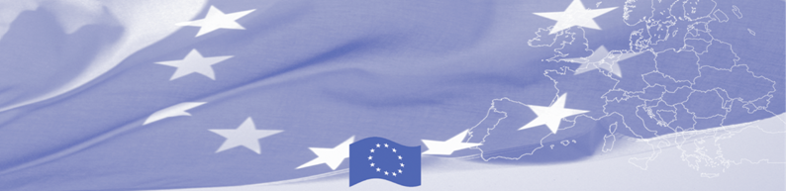

**ПРЕСС-РЕЛИЗ**

**В Кыргызстане стартует проект по продвижению мирных инициатив и позитивной политической культуры**

**Бишкек, 20 мая 2021**

Международная организация International Alert в партнерстве с Национальным Центром Медиации и Институтом Политики Развития начинает проект «Ынтымактуу Жашоо», финансируемый Европейским Союзом. Целью проекта является поддержка активной молодежи, гражданского общества и органов местного самоуправления по профилактике социальных конфликтов, поддержания правопорядка, а также обучения навыкам медиации в 25 отобранных локациях Кыргызстана.

В рамках проекта планируется проведение исследования, по результатам которого будет составляться программа обучения по конфликто-чувствительности, профилактие, оперативному предотвращению и разрешению социальных конфликтов, правам человека и медиации для гражданского общества на местном уровне и органов местного самоуправления.

«Мы рады поддержать местные инициативы по предотвращению потенциальных конфликтов в местных сообществах. Для ЕС важно внести свой вклад в стабильность и единство людей посредством таких целенаправленных проектов. В рамках проекта также будут предоставлены малые гранты органам местного самоуправления для поддержки управления и верховенства закона на местном уровне», - отметил глава Представительства ЕС, посол Эдуард Ауэр.

Кроме того, в рамках проекта на более высоком уровне пройдут обсуждения вопросов поддержания правопорядка, верховенства права, и улучшения навыков по предотвращению социальных конфликтов, ведущих к межрегиональной, межнациональной или какой-либо еще розни.

«Наша цель - сильное гражданское общество, с более сильными молодежными движениями, ориентированными на мир, и более эффективному осуществлению полномочий местных органов власти по профилактике и предотвращению конфликтов. Мы хотим вовлечь активных молодых людей в диалог для продвижения мирной риторики и позитивной политической культуры и предотвращения конфликтов», - рассказали члены консорциума программы Шакират Токтосунова, Представитель International Alert в КР, Гульсина Кожоярова, представитель НЦМ и Надежда Добрецова, председатель правления ИПР.

**Для справки:**

«International Alert» совместно с Институтом Политики Развития и Национальным Центром Медиации работает в Кыргызстане над созданием платформы для поддержки активной молодежи, гражданского общества и органов местного самоуправления по профилактике социальных конфликтов, поддержания правопорядка, а также обучения навыкам медиации в 25 отобранных локациях Кыргызстана

**Об International Alert:**

International Alert – независимая международная организация по миростроительству и предотвращению конфликтов, основанная в 1986 году, чтобы помочь людям находить мирные пути решения конфликтов. В Кыргызстане International Alert ведет свою деятельность с 2010 года: www.international-alert.org. По вопросам дополнительной информации, пожалуйста, обращайтесь к Юлии Бабюк, Консультанту по коммуникациям: +996 312 988811; +996 770 02 37 17 ibabiuk@international-alert.org

|  |  |  |
| --- | --- | --- |
|  |  |  |

|  |  |  |  |
| --- | --- | --- | --- |
| eu_logo |  |  |  |
| The program is funded by the European Union.  Boulevard Erkindik 21, Business Center “Orion”, 5th floor    Bishkek, 720040, Kyrgyz Republic  Phone: +996 312 26 10 00 Fax: +996 312 26 10 07  Email: [delegation-kyrgyzstan@eeas.europa.eu](mailto:delegation-kyrgyzstan@eeas.europa.eu%20)  Website:http://eeas.europa.eu/delegations/kyrgyzstan  Facebook:<http://www.facebook.com/eudelkg>  The European Union includes 27 member states that have united the advanced achievements, resources and destinies of their peoples. For 60 years together, they have managed to create a zone of stability, democracy and sustainable development, while preserving cultural diversity, personal freedoms and an atmosphere of tolerance. The European Union steadily strives to transmit and annex to its achievements and values countries and peoples that are beyond its borders. | The project implemented by the local office of International Alert in the Kyrgyz Republic | The organisation is a p rofessional association. It promotes mutual understanding in cross-cultural communication and has in-depth partnerships with the Supreme Court of the Kyrgyz Republic (KR). The center has active regional offices in all districts of Kyrgyzstan. | DPI’s expertise covers LSGs  (including Chapter VIII of the  Constitution of KR, regulations  on LSGs’ financial and economic  basis, decentralisation, regional  development, and public finances).  DPI is a prominent organisation  with intergovernmental working  groups related to LSGs and regional development. |